
KEMENTERIAN PENDIDIKAN DAN KEBUDAYAAN
POLITEKNIK NEGERI KETAPANG
JURUSAN TEKNIK INFORMATIKA
Alamat : Jalan Rangga Sentap-Dalong, Kelurahan Sukaharja Kecamatan Delta Pawan
Kabupaten Ketapang-Kalimantan Barat 78813 Telepon (0534) 3030686
Website : informatika.politap.ac.id e-mail : informatika@politap.ac.id

TATA TERTIB PELAKSANAAN SEMINAR PROYEK 1 TAHUN 2020
Nomor : B/185/PL39.8/PK.03.01/2020

Selama pelaksanaan Seminar Proyek 1 di masa pandemic Covid-19 mahasiswa Program Studi Teknik Informatika Jurusan Teknik Informatika Politeknik Negeri Ketapang Wajib mengikuti protokol kesehatan sebagai berikut:
- Peserta Wajib melakukan konfirmasi jadwal ke Pembimbing dan Penguji.
- Mahasiswa diwajibkan untuk hadir 1 jam sebelum jadwal sidang dimulai.
- Peserta Wajib mengenakan pakaian atasan kemeja putih berdasi gelap, bawahan berwarna hitam, almamater. Bagi yang berjilbab wajib mengenakan jilbab berwarna hitam (gelap).
- Mahasiswa wajib mematuhi protokol kesehatan dengan menggunakan Masker dan Face Field selama berada di lingkungan kampus.
- Mahasiswa wajib mencuci tangan sebelum dan sesudah masuk ruangan sidang dan/atau menggunakan hand sanitizier.
- Sebelum memasuki ruangan Mahasiswa wajib di cek suhu tubuh oleh petugas yang telah ditetapkan (Security Lantai Dasar Gedung Kuliah).
- Pada saat pelaksanaan Seminar Proyek 1 mahasiswa dilarang membawa teman dan keluarga, kecuali pihak yang membantu proses persiapan Seminar (maksimal 2 orang).
- Mahasiswa dilarang melakukan perayaan dengan teman sejawat di lingkungan kampus setelah Seminar Proyek 1 dilaksanakan.
- Tidak perlu bersalaman dengan kontak fisik bersama dosen setelah Seminar dilaksanakan.
- Sesi foto bersama dosen setelah sidang dapat dilakukan dengan tetap menjaga jarak dan memperhatikan protokol kesehatan.
- Mahasiswa perlu untuk menjaga kesehatannya sebelum jadwal Seminar Proyek 1 demi kelancaran pelaksanaan sidang, bagi mahasiswa yang demam atau flu diharapkan untuk menghubungi pihak kampus.
- Mahasiswa wajib menjaga kebersihan ruang Seminar.
- Seminar dilaksanakan paling lama 2 Jam dengan rangkaian acara sebagai berikut:
  - Pembukaan oleh Ketua Seminar/Pembimbing Proyek 1
  - Pembacaan Doa dipimpin oleh Peserta
  - Pemaparan Hasil Penelitian (maks 20 menit)
  - Sesi Tanya Jawab antara Tim Penguji dan Pemrasaran
  - Sesi Penilaian
  - Pembacaan Berita Acara Hasil Seminar oleh Ketua Seminar/Pembimbing Proyek 1
- Seminar dapat dinyatakan gagal apabila memenuhi paling tidak 1 unsur sebagai berikut:
  - Tidak Kooperatif dalam Proses Seminar
  - Peserta tidak bisa mempertahankan rencana/rancangan penelitian yang diangkat
  - Peserta terbukti melakukan plagiarisme
  - Peserta tidak dapat membuktikan tulisan yang dibuat adalah asli buatan sendiri
- Seminar yang dinyatakan gagal dapat dilaksanakan Seminar Ulang maksimal 7 hari kalender terhitung dari tanggal Seminar

Ketapang, 27 Juli 2020
Mengetahui,
Ketua Jurusan Koordinator Program Studi
Teknik Informatika Teknik Informatika
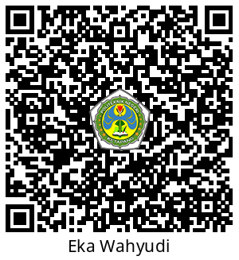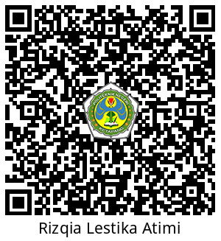
Eka Wahyudi, S.Pd., M.Cs Rizqia Lestika Atimi, S.T., M.T
NIP. 19870114 201903 1 007 NIP. 19891109 201803 2 001

